Православие и современность
Информационно-аналитический портал Саратовской епархии
Версия для печати. Адрес исходной страницы: http://www.eparhia-saratov.ru/txts/journal/children/3/3.html

Сладкие пироги
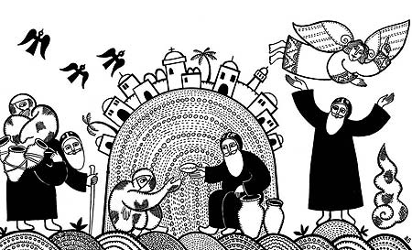
В давние времена старцы-пустынники нередко кормились своим рукоделием. Они делали на продажу корзины из пальмовых ветвей, плели веревки из прутьев, лепили сосуды из глины, а на вырученные деньги покупали себе хлеб и овощи.
Однажды авва Агафон тоже отправился в город продавать глиняные сосуды. Он был уже стар, и смог взять на рынок только три кувшина, которые нес в мешке, перекинутом через плечо.
В тот день в пустыне стояла такая дикая жара, что даже ящерицы и змеи спрятались в свои норы. Поэтому старец сильно удивился, увидев сидящего на дороге прокаженного.
— Куда ты идешь, авва? — спросил прокаженный, привычно прикрывая руками обезображенное болезнью лицо.
Голос у него тоже был грубым, больше похожим на рычание дикого зверя.
— Я иду в город, продавать сосуды,— ответил авва Агафон.
— Сделай милость, отнеси меня тоже в город,— попросил больной.
Проказа — заразная и неизлечимая болезнь, и в древности закон предписывал изгонять прокаженных из городов и селений.
Но Авва Агафон сжалился над несчастным, взвалил его на плечи, и с молитвой понес в город. А вдруг этому человеку до смерти нужно хотя бы одним глазком повидать своих друзей и родных?
Возле городских ворот прокаженный завернулся в рогожу, чтобы стражники подумали, будто пустынник тащит на продажу сразу два мешка.
— Отнеси меня на рынок, авва, и положи там, где будешь продавать сосуды,— попросил больной, когда они вошли в город.
Авва Агафон отнес его туда, где обычно, не торгуясь, продавал свои изделия, и бережно положил на землю.
— За сколько ты продал свой кувшин? — спросил прокаженный, как только от старца отошел первый покупатель.
— За одну монету,— ответил авва Агафон.
— Купи мне на эти деньги сладкий пирог,— попросил больной.
Старец купил прокаженному пирог и вскоре после этого удачно продал второй кувшин.
— Скажи, авва, сколько тебе заплатили за этот кувшин? — сразу же подал из-под рогожи прокаженный свой голос.
— Две монеты,— ответил старец.
— Купи мне на эти деньги еще один пирог, я умираю от голода,— снова прорычал прокаженный.
А как только получил то, что просил, нахально рассмеялся:
— Не повезло тебе, авва, что я встретился тебе на дороге! На эти деньги ты мог бы себе купить кучу сухарей, а теперь в твоей келье снова не будет ни крошки.
— Не беда,— спокойно отозвался авва Агафон.— Всю свою жизнь я только и делал, что шил, плел и месил глину, зарабатывая себе на сухари. Но если бы рука Божия не питала меня, я бы все равно не сумел прокормиться.
Наконец старец продал последний кувшин и собрался в обратный путь.
— Купи мне еще один сладкий пирог, а потом отнеси меня обратно в пустыню, и положи там, где взял. Мне нельзя оставаться в городе,— приказал прокаженный.
Авва Агафон так и поступил. Но как только старец посадил прокаженного на землю, и отвернулся, чтобы уйти, он вдруг услышал за спиной невыразимой красоты голос:
— Благословен ты, Агафон, от Господа на небе и на земле!
Авва Агафон оглянулся и увидел, что с того места, где только что сидел прокаженный, кто-то взлетает на небо, взмахнув сияющими крыльями.
Это Ангел Господень нарочно был послан на землю в образе прокаженного, чтобы испытать великое смирение старца.
Ольга Клюкина,
рисунок Андрея Боровского

